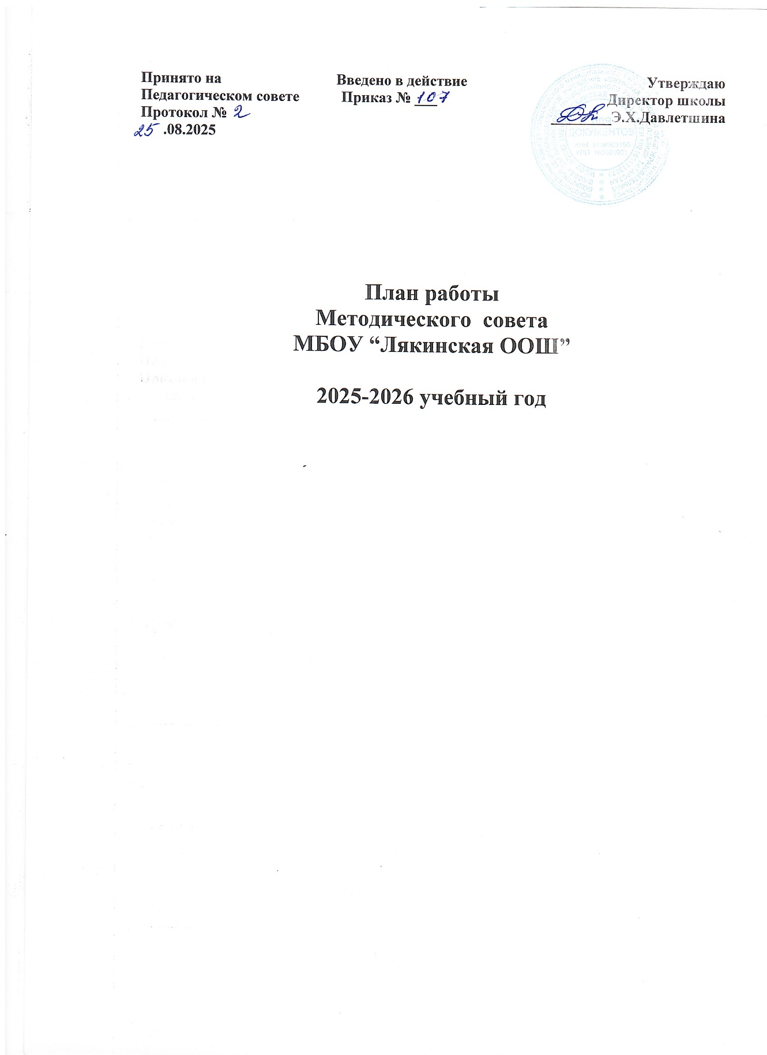

План работы методического совета за 2025-2026 учебный год

№п\п | Мероприятие | Ответственный
1 заседание  август | 1. Итоги 2024-2025 учебного года. Задачи на 2025-2026 учебный год. Утверждение плана работы  2. Рассмотрение плана работы руководителей ШМО, задачи на 2025-2026 учебный год.  3. Задачи по вопросам курсов повышения  4. Аттестация, школьный и муниципальный туры олимпиад школьников.  5. Рассмотрение графика открытых уроков за год  6.Разное | Руководитель МС  Руководители ШМО  Ильина Д.Р.  Ильина Д.Р.
2 заседание  ноябрь | 1. Использование метода проектирования на уроках с целью повышения качества образования.  2. Результаты школьного тура Всероссийских олимпиад школьников  3.”Что такое профминимум?”  4. Разное | Михайлова А.М.  Руководители ШМО  Ильина Д.Р.  Рук-ль МС  Махмурахманова З.Ш.
3 заседание  январь | 1. Ознакомление с положениями “Учитель года-2026”, “Воспитатель года-2026”  2. Результаты и анализ муниципального тура Всероссийских олимпиад школьников  3. Обмен опытом учителей-предметников своими методами работы в целях результативной подготовки к ОГЭ. Ознакомление с результатами пробного ОГЭ по материалам РЦИМКО  4. Разное | Рук-ль МС  Руководители ШМО  Рук-ли ШМО
4 заседание  март | 1. Вопрос об участии 9 классников в пробном ОГЭ, результаты  2. Выступление “ОГЭ без двоек” Пути решения проблем  3. Воспитание у детей чувств патриотизма, результаты военно-патриотического месячника  4.Разное | Руков.ШМО.  Мухаметдинова Р.  Махмурахманова З.Ш.
5 заседание май | 1.Итоги промежуточной атестации  2.Отчеты руководителей ШМО  3. Задачи на 2024-2025 учебный год | Ильина ДР.

